ISOLATO 1 UNITA’ EDILIZIA 01

Tipo edilizio Descrizione del tipo edilizio Note

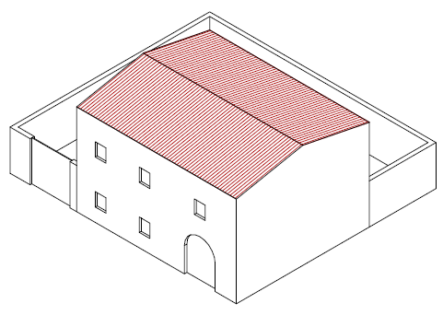

Tipo edilizio X – Edificio su fronte strada, su due livelli, la cui area di sedime occupa gran parte della superficie della UE

Ue | Codice | Caratteristiche | Interventi | Specifiche prescrizioni | Oggetto intervento
1.01 | 1 | - conservati, con trasformazioni reversibili | - manutenzione ordinaria, manutenzione straordinaria con specifici vincoli sui materiali e sulle modalità costruttive, restauro e risanamento conservativo con reintegrazione secondo regole coerenti con il patrimonio edilizio tradizionale, variazione della destinazione d’uso | rimozione placcaggio dal basamento dell'edificio e sostituzione con un rivestimento in pietra locale con taglio e posa regolare ovvero con finitura ad intonaco tinteggiato. | facciata
 |  |  |  | eliminazione e/o ripristino insegna | facciata
 |  |  |  | tinteggiatura e finitura dei prospetti secondo le indicazioni cromatiche riportate nell'Abaco dei colori | facciata
 |  |  |  | rimozione unità esterne dai prospetti principali e conseguente ricollocazione nei prospetti secondari, non visibili dalla pubblica via ovvero sostituzione dell'impianto di climatizzazione con uno sprovvisto di unità esterne | impianti
 |  |  |  | rimozione cavi e impianti elettrici, telefonici, televisivi ed antintrusione dai prospetti dei corpi di fabbrica e dei fabbricati accessori, dai muri su fronte strada | impianti
 |  |  |  | sostituzione elementi illuminanti sulla facciata principale con elementi meno impattanti | impianti
 |  |  |  | sostituzione del sistema di scolo delle acque meteoriche con un sistema compatibile con le caratteristiche costruttive tradizionali | impianti
1.01 | 2 | - spazi aperti | - manutenzione ordinaria, manutenzione straordinaria, ristrutturazione edilizia, demolizioni, sostituzione di elementi in contrasto con le tipologie costruttive e decorative di contesto con manufatti coerenti | garantire un indice di permeabilità del suolo minimo pari al 50% della superficie dell'UE | suolo
 |  |  |  | rimozione recinzione a giorno | confini
 |  |  |  | posa in opera di muro di confine secondo tecniche compatibili con la tradizione costruttiva locale | confini
 |  |  |  | tinteggiatura e finitura del muro di confine secondo le indicazioni cromatiche riportate nell'Abaco dei colori | confini
 |  |  |  | finitura superiore del muro di confine con un corso longitudinale di tavelle piene in cotto o intonaco tinteggiato, adeguatamente rinforzato per resistere agli agenti atmosferici ed alle escursioni termiche | confini

